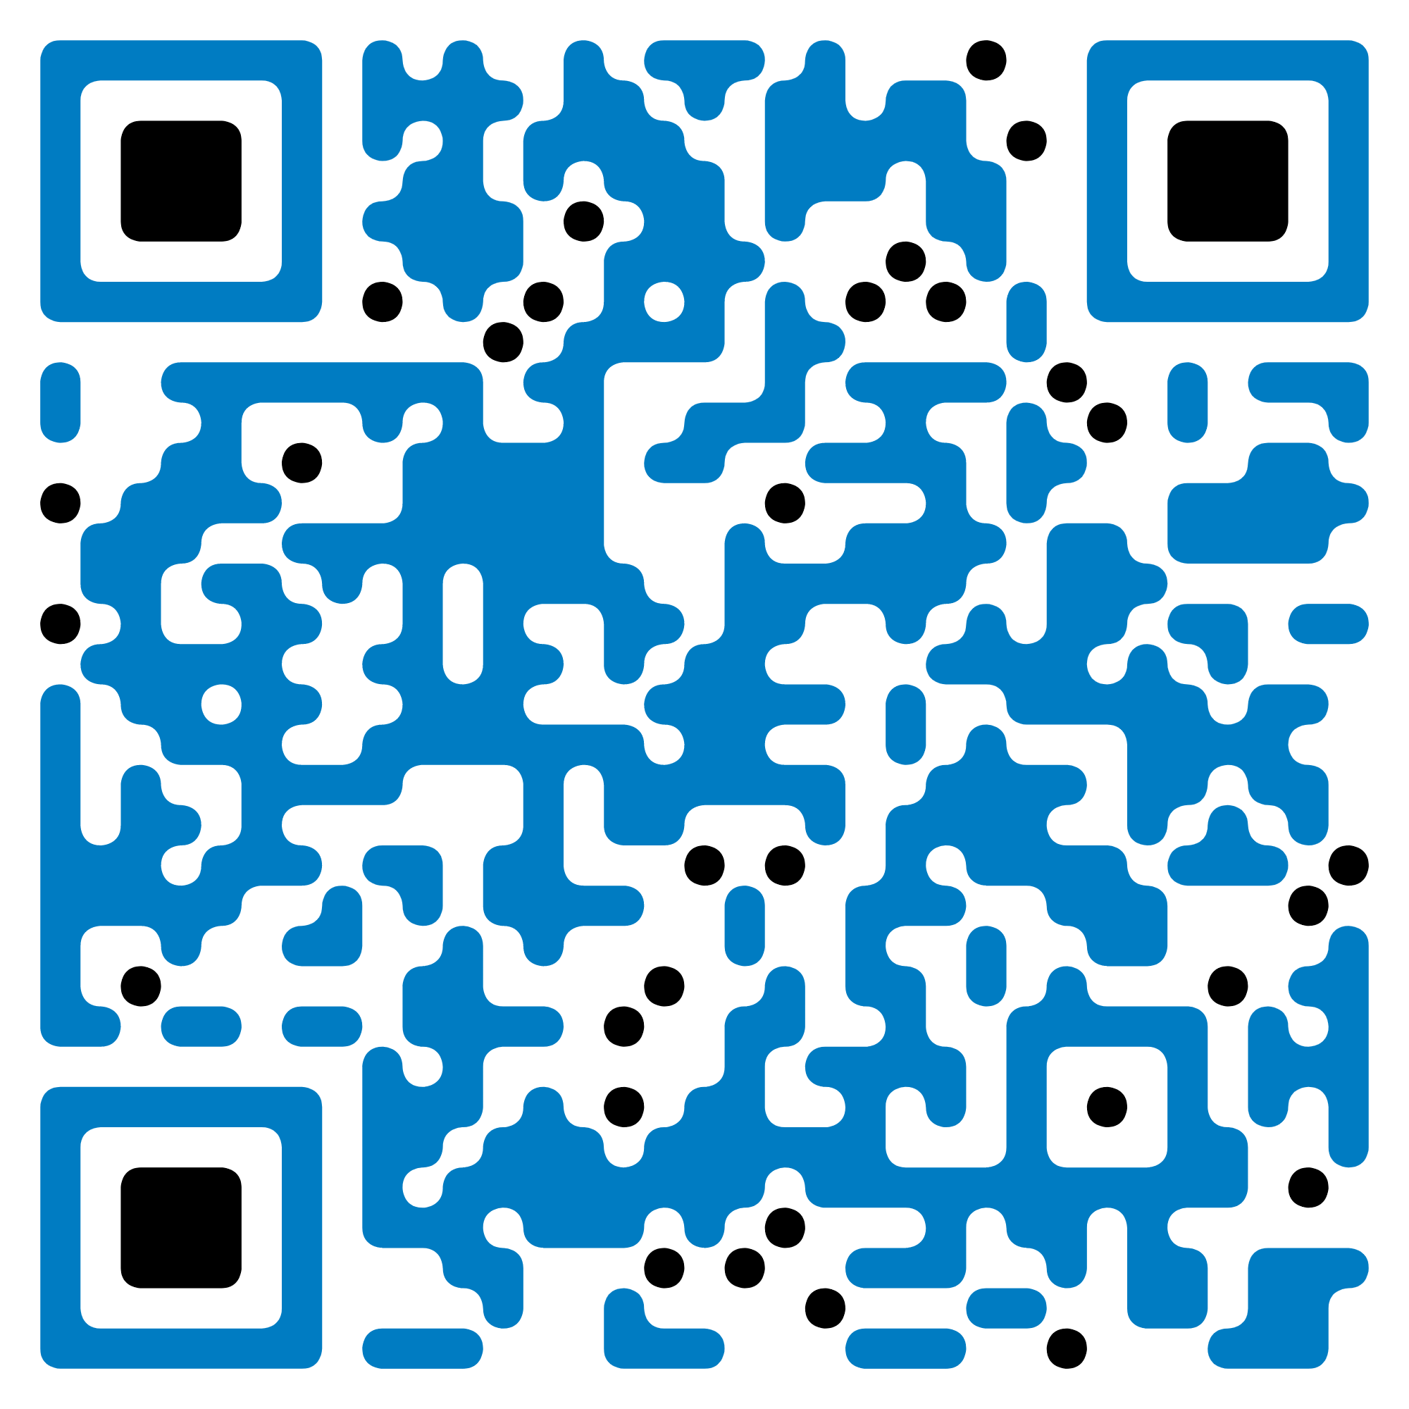
Научно-технологический центр уникального приборостроения Российской академии наук приглашает
Вас принять участие в Выставке «Современные приборы для физических исследований»
15 декабря 2021, г. Москва, ул. Бутлерова, д. 15, НТЦ УП РАН.
Формат проведения: очно-дистанционный + онлайн экспозиция
https://ntcup.ru/expo-2021/

► Заявки необходимо присылать на электронный адрес expo@ntcup.ru с пометкой «Выставка-2021».

В рамках Выставки-семинара «Современные приборы для физических исследований» будет проводится пленарное заседания.

Заявка на участие:

Название организации: _____________________________________________________
Перечень экспонатов
№ пп | Название экспоната | Описание | Фотографии | Видеопрезентация | Контактное лицо  (ФИО, раб. тел.,  моб. тел., эл. почта)
1. |  | Обязательно  (в приложении) | Обязательно  (в приложении) | Желательно  (в приложении) | Обязательно

Список участников
№ | ФИО | Место работы, должность | контактная информация  (E-mail, телефон)
1.

Заявка на участие с докладом (очный, дистанционный ZOOM, постерный Online)
№ | ФИО | Место работы, должность | Название доклада | Тип доклада (устный очный, устный ZOOM, постерный online) | контактная информация  (E-mail, телефон)
1.

Приложение. Описание экспоната
Экспонат 1

Наименование
Назначение
Разработчик / изготовитель
Наименование, контактная информация, логотип
Технические характеристики
Дополнительное описание
Область использования
Фотоматериалы | Прикладывается архив фотографий или ссылка на его скачивание
Видеоматериалы | Прикладывается архив видеофайлов или ссылка на его скачивание

